LE CODE
Créer un projet insérer tous les fichiers du zip sauf le fichier « .ini » juste à garder dans le meme dossier que les autres codes.
Premier test :
Lancer le code Machine _detat_VF_2 tel qu’il est : le robot doit faire les clapets et les 4 puits
Si vous vous rendez compte que ca bug trop, passer au test 2
Deuxième test :
Dans le code de la macine d’etat globale : aller à l’état « puit 1 » et changer l’énum de « puit 2 » à puit 4 » comme si dessous
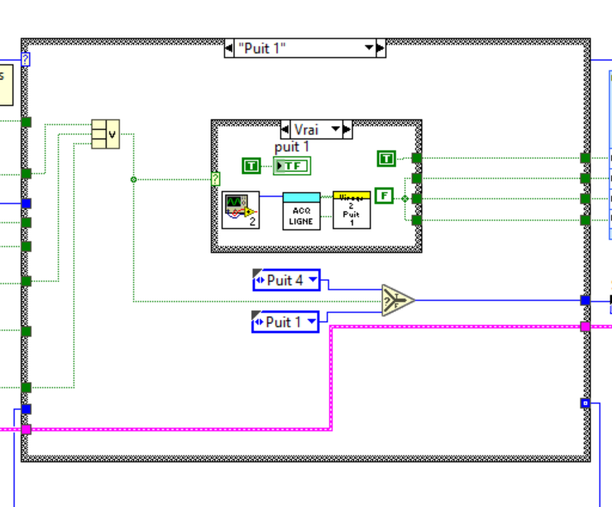
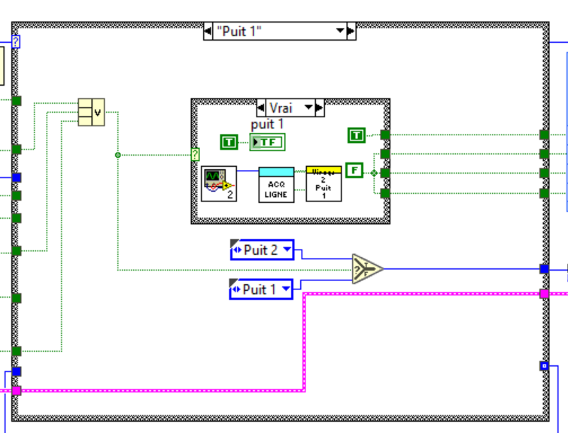

Le code ne passera plus par le puit 3 et le puit 2 (qui sont les 2 qui parfois ne fonctionnent pas) au moins on les saute et la demo en direct est fiable,
Rien ne vous empeche de filmer un test avec les 4 puits ou de mettre la video que je vous ai envoyé pour montrer qu’on peut aussi faire ca (l’explication c’est qu’il faudrait optimiser le code et les minimiser les mouvements du robot pour que ca soit beaucoup fiable)

L’EXECUTABLE
Une fois que vous avez trouvé quelle version du code fonctionne le mieux pour la demo (avec tous les puits ou jusete le 1 et le 4) vous allez pouvoir générer ce code comme executable a l’interieur de la myrio, des que vous couperez le robot, quand vous allez rallumer pas besoin de reflasher le code il se lancera automatiquement (après allumage de la led wifi de la myrio)
Créer l’executable
- Se connecter à la myrio
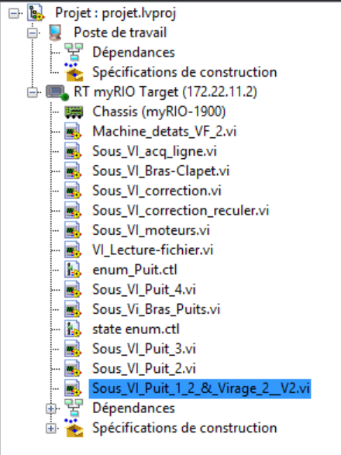
- Clic droit sur « specifications de construction » => Nouveau => Real time application

- Source Files cliquer sur Machine_detat_VF_2.vi et fleche vers la droite pour l’ajouter dans le cadre à droite
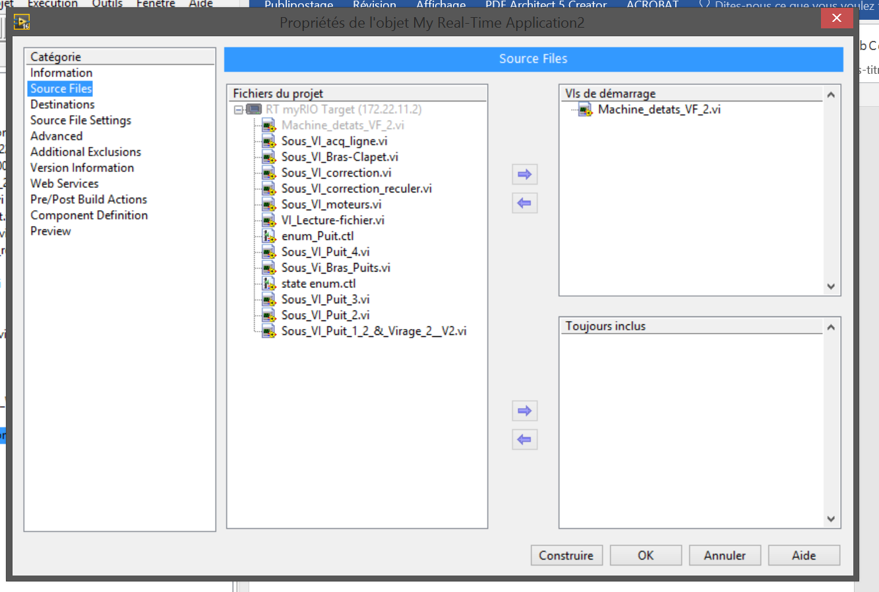

- Cliquer sur « preview » => générer un aperçu => quand c’est terminé une arborescence s’affiche => cliquer sur « construire »
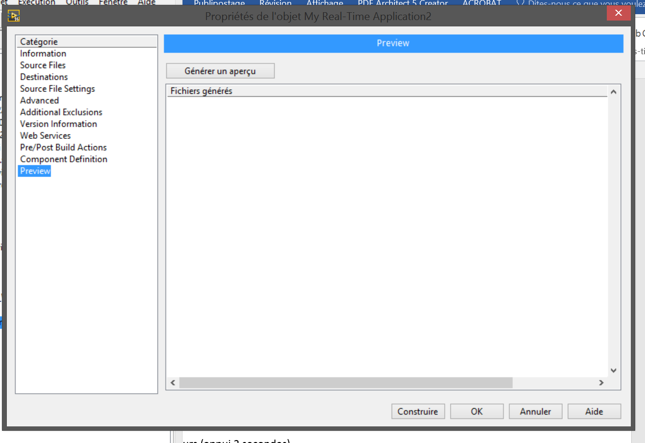

- Quand la construction est terminée cliquer sur « terminer » de la petite fenetre revenir au projet Labview on obtient ça :
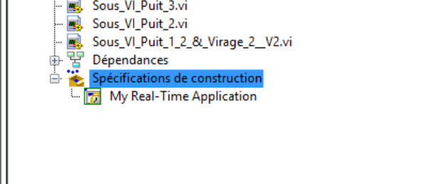

- Clic droit sur « my Real-Tile Application » => clic gauche sur « Set as Startup » puis clic gauche sur « Run as Startup »
- Quand le run a terminé cliquer sur ok et c’est bon vous pouvez debrancher la myrio l’éteindre la mettre en place la rallumer et si tout a bien fonctionné le code se lancera tout seul

Ordre d’allumage
Pour l’allumer dans le bon ordre une fois que l’executable est à l’interieur :
- Moteurs ON
- Masters ON
- Reset des capteurs (appui 2 secondes)
- Et c’est parti on attend un peu que le voyant Wifi s’allume le robot commencera peu de temps apres

